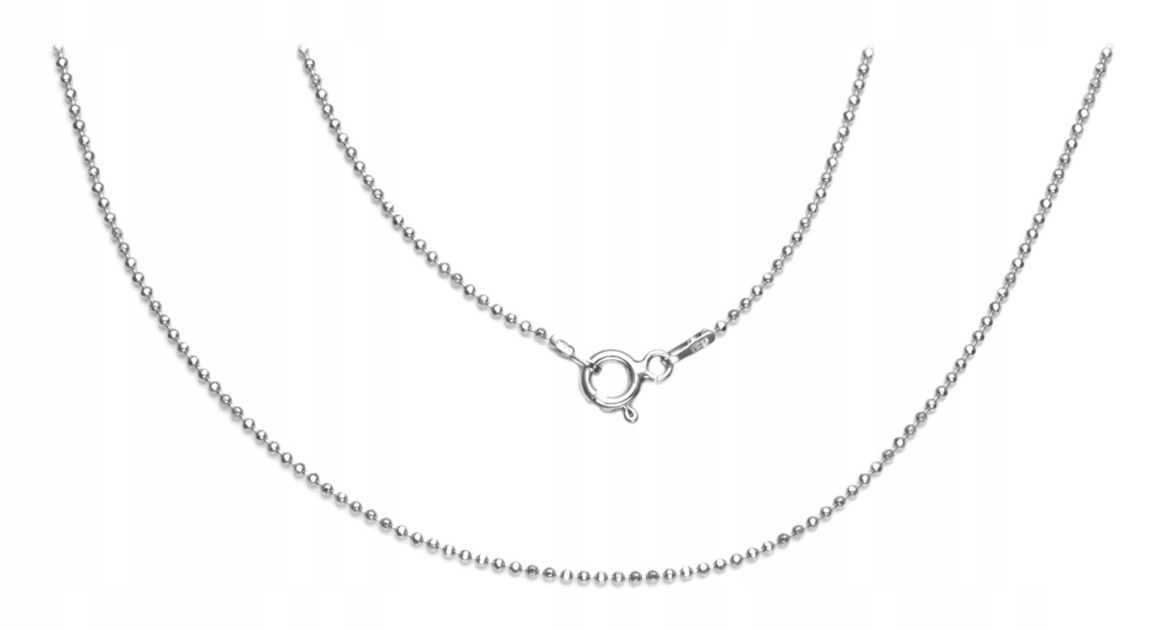

OPIS:

waga: 4,5g

średnica: 1,2mm

długość: 110cm